学习一门编程语言步骤
- 了解背景知识：历史，现状，特点，应用场景
- 搭建开发环境，编写hello world
- 变量和常量
- 数据类型
- 运算符
- 逻辑结构
- 通用小程序

函数和对象
- 第三方的库，框架
- 实用的项目
1数据类型
分为原始类型和引用类型
原始类型分为数值型，字符串型，布尔型，未定义型(undefined),
空（null）
- 数值型
分为整型和浮点型
整型在内存中占4个字节，浮点型占8个字节，
8进制，以0开头，例如012->10
16进制，以0X开头，例如0XF->15
- F 代表10~15 不区分大小写
0XFF->255
浮点型分为普通小数和指数小数
1234.56 ->1.23456e3 -> 1.12345*10^3
0.0000034 -> 3.4e-6 -> 3.4*10^-6
- 字符串型
数据被引号所包含就是字符串类型。不区分单双引号。
查看某一个字符的Unicode码，
‘华’.charCodeAt(); //返回一个数字
- 布尔型
在程序中表示真或者假的结果
true/false
常用于一些是否的结果，例如：是否为会员，是否注册。是否在线
Is Member=true is Online=false
练习：检测true 或者false 的数据类型
- 未定义型
声明了变量未赋值，结果就是未定义型。只有一个值undefined
- 空
常用于和引用类型一起使用，只有一个值null

typeof(数据) 检测数据的类型，
数值型->number
字符串型->string
布尔型->boolean
未定义型->undefined
空-> object
- 数据类型转换
- 隐式转换
1数值型+字符串型：数值型被转成了字符串类型
1+’2’ //’12’
2数值型+布尔型：布尔型被转成了数值型true->1 false->0
3+true //4
3+false //3
3布尔型+字符串型:布尔型被转成字符串型
True+’hello’ //’truehello’
JS中加号（+）的作用
执行加法运算;执行字符串的拼接
练习：查看一下程序的执行结果
var a=3,b=true,c=’tedu’;
console.log(a+b+c);
console.log(b+c+a);
console.log(c+a+b);
(2)强制转换
1将任意数据转成数值型
Number()
Number(‘1’)//1
Number(‘1a’)//NaN
Number(undefined)//NaN
Number(null) //0
Number(true)//true->1 false->0
练习：计算’3’-1, ‘2a’/5 ,true-null的结果，并查看数据类型。
var p='3'-1;
console.log(p);
console.log(typeof(p)); //2 number
var e=Number('2a'/5);
console.log(e);
console.log(typeof(e)); //NaN number
var f=Number(true-null);
console.log(f);
console.log(typeof(f)); //1 number
结论：在执行减法，乘法，除法运算的时候，如果数据不是数值型，则自动调用Number转为数值型
2.将任意的数据转为整型

程序员必做50题
- JS概述
- 历史
1995年，JS最早出现在Netscape的浏览器中
1997年，JS的第一个标准ECMA-262
2009年 JS遵循了CommonJS规范，开始向服务器端发展
- 现状
既可以运行在客户端浏览器，也可以运行在服务器端
- 特点
编译执行，编译一行执行一行
弱类型语言
基于对象
跨平台
- 应用领域
用于开发浏览器的交互效果
用于创建web服务器，操作数据库等服务器相关内容
2D
- JS的执行环境
(1)浏览器自带的JS解释器
创建01.JS。01.HTML
把01.js嵌入到01.html中
<script src=”01.js”></script>
（2）NODEJS下的JS 解释器
下载网址：https://nodejs.org
查看安装的版本 node -v
使用NODEJS 执行js 文件
Node C:/Xampp/.../01.js
- JS 语法 规范
- 区分大小写
- 每行代码结尾的分号可加可不加，提倡都加
- 分为单行注释（//...）和多行注释（/*...*/）
- 变量
//声明变量
/*var x=1;
var y=2;
var name='tom';
console.log(x);
console.log(y);
console.log(name)

变量就是用于存储数据的容器
X=1
- 声明变量
使用var关键字，例如var ename=’tom’;
- 变量的命名规则
变量名称可以使用字母，数字，下划线美元符号组成;不能以数字开头。
Emp_name empName user_name userName
多个英文连词使用下划线命名或者驼峰命名的方式。
不能使用关键字或者保留字作为变量名称
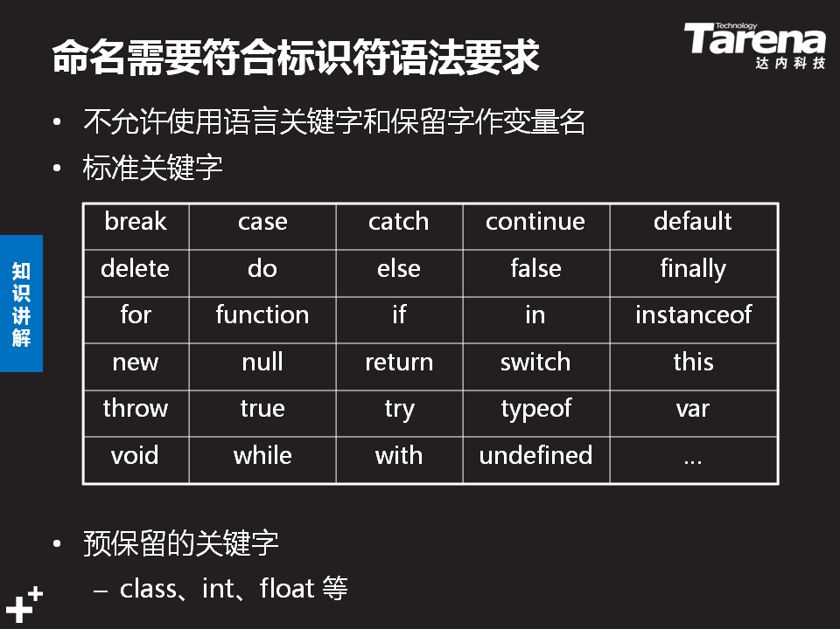
- 一次性声明多个多个变量
- var a=5,b=6 c;
多个变量用逗号隔开
练习：一次性声明多个变量，分别保存语文，数学，总成绩;打印总成绩。
Total 总数
- 变量的注意
Var a;
声明了变量未赋值，此时的值为undefined;
使用了为声明的变量会报错
//弱类型语言，声明变量的时候不需要指定数据类型，后期可以存储任意类型
- 常量
一旦声明就无法重新赋值
Constant
复习
浏览器，嵌入到html中
<script src=”js文件路径”></script>
服务器nodejs
Node js 文件路径 回车
变量
Var x=1;
组成 ：字母 数字，下划线 美元符号，开头不能使用数字。
不能使用关键字和保留字
Var y; //undefined
Y=2;
Y=’a’;
Console.log(y);
常量，不能重新赋值 const PI=3.14
练习
声明变量保存圆 的半径，声明常量保存圆周率，使用常量保存圆的面积的周长
使用变量保存商品的单价为15.数量5，单价是18，数量是20，计算商品的总价。

